SCAN to FOLDER imagio設定方法

Windows7の共有の詳細設定の変更で、共有できる設定を確認する
○ネットワーク探索を有効
○ファイルとプリンターの共有を有効
○パブリックフォルダ―の共有
○パスワード保護の共有を有効
○ホームグループ接続はWindowsでホームグループを管理できるようにする

SCANのフォルダーの共有設定はEveryOneでフルアクセス状態に
Imagio側の設定：（問い合わせは：0120-000-475）
｢認証情報の登録｣
ログインユーザー名⇒set u :username

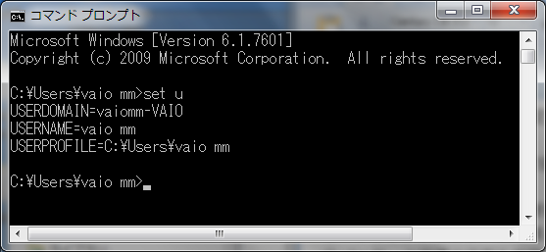
｢フォルダー｣画面
フルパス：⇒ipconfig/all:hostname(コンピュータ名)
\\host name\scan

例：\\VAIOMM-VAIO\scan
例：\\masahiro\scan

